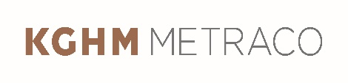
zatrudni osobę na stanowisko:
Pracownik Produkcji
– Operator maszyn i urządzeń

miejsce pracy: Zakład Odzysku Surowców
w Lubinie

wymiar zatrudnienia: pełny etat
forma zatrudnienia: umowa o pracę
system pracy: 3-zmianowy, 8 godz. na zmianę

Wymagania:
- wykształcenie zawodowe lub średnie, mile widziane o specjalności mechanicznej,
- minimum roczne doświadczenie na podobnym stanowisku,
- uprawnienia do obsługi suwnic oraz/lub w zakresie eksploatacji pomp i sprężarek E2,
- uprawnienia do obsługi wózków widłowych,
- uprawnienia do wymiany butli gazowych w wózkach widłowych,
- ogólna wiedza z zakresu mechaniki i budowy maszyn,
- umiejętność wykonywania prostych czynności naprawczych obsługiwanej maszyny,
- umiejętność pracy w zespole,
- bardzo dobra organizacja pracy,
- odpowiedzialność,
- zaangażowanie,
- dyspozycyjność.

Zainteresowane osoby prosimy o przesłanie CV, listu motywacyjnego oraz podpisanej zgody na przetwarzanie danych osobowych wraz z klauzulą informacyjną dla osoby fizycznej posiadającej pełną zdolność do czynności prawnych (dokument stanowi załącznik do ogłoszenia) w ciągu 14 dni od daty ukazania się ogłoszenia, na adres:
KGHM Metraco S.A., ul. Rycerska 24,
59-220 Legnica
lub e-mail: sekretariat@metraco.pl
z dopiskiem: „Operator WS”

Osobom nadsyłającym oferty zapewniamy pełną dyskrecję oraz zastrzegamy sobie możliwość skontaktowania się tylko z wybranymi kandydatami. Brak informacji do dnia 28.02.2019 r. oznacza, że oferta nie została przyjęta.

